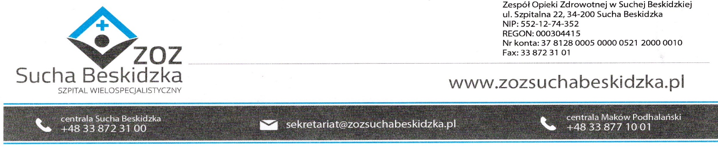

Znak: ZOZ.V.010/DZP/07/24 Sucha Beskidzka dnia 27.02.2024r.

Dotyczy: Postępowania na dostawę sprzętu 1x użytku oraz materiałów medycznych: ZOZ.V.010/DZP/07/24.

Dyrekcja Zespołu Opieki Zdrowotnej w Suchej Beskidzkiej odpowiada na poniższe pytania:

Pytanie 1 - pakiet nr 32
Poz. 1 – prosimy o dopuszczenie pojemnika 2 L o wysokości wraz z pokrywą 16 cm.
W razie odmowy, żądamy wyjaśnienia przesłanek medycznych i użytkowych, przemawiających za potrzebą pozyskania pojemników 2 l o max. wysokości 15 cm.
Odp. Zamawiający dopuszcza 16 cm.
Pytanie 2 - pakiet nr32
Poz. 4 i 5 - Czy Zamawiający wymaga, w trosce o bezpieczeństwo personelu, aby pojemniki o pojemnościach 5L, 10L posiadały otwór wrzutowy o średnicy minimum 100 mm?
Odp. Zamawiający dopuszcza.
Pytanie 3 - pakiet nr 32
Czy Zamawiający wymaga pojemników na odpady medyczne były wykonane z polipropylenu? Taki materiał zapewnia odporność na przebicie i elastyczność pojemnika a także pozwala na efektywne spalanie zebranego materiału.
Odp. TAK.
Pytanie 4 - pakiet nr 32
Czy Zamawiający wymaga dołączenia do oferty opinii PZH , która potwierdza , że oferowane pojemniki mogą być stosowane w zakładach udzielających świadczenia zdrowotne , do zbierania niebezpiecznych odpadów medycznych.
Odp. Zamawiający dopuszcza.

